Куда:
Коммерческое предложение №0719Т от 09.04.2021 г.
Уважаемые господа!
Компания «Спецприцеп» совместно с официальным дилером по РФ ООО "МаксКар" благодарит Вас за интерес к нашей продукции и имеет честь представить ее Вам в виде оммерческого предложения.
Высокорамный трал СпецПрицеп 994283, VIN X89994283H0BA2274, ПТС выдан 19.12.2017 г.в., эксплуатация с марта 2018 г., пробег не более 12000 км., состояние нового трала, в наличии в Красноярске:
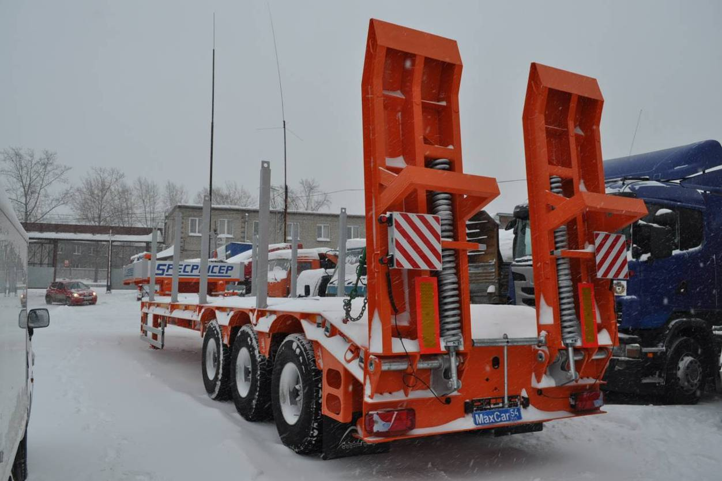
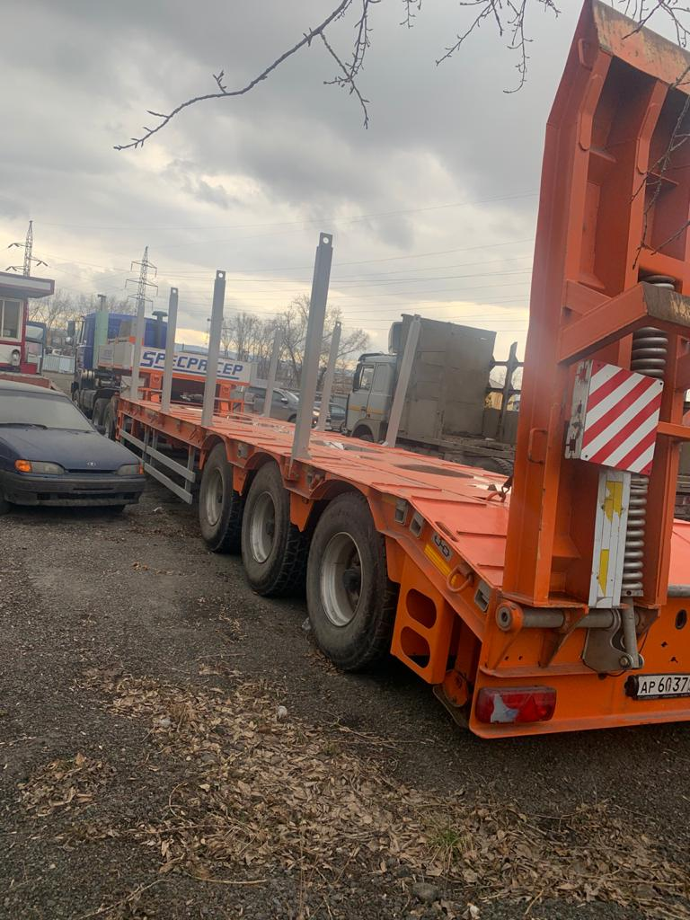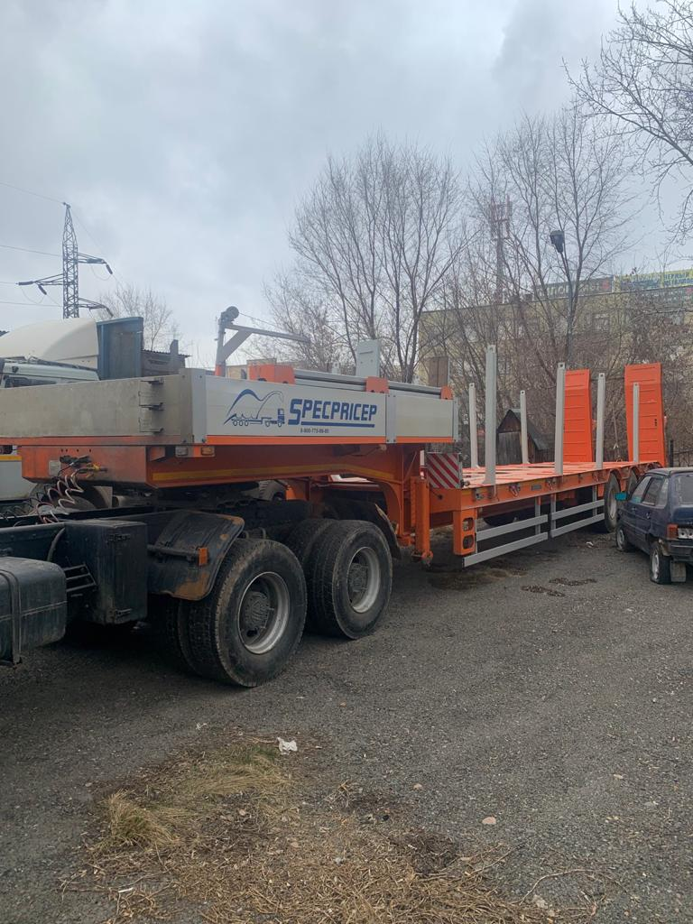

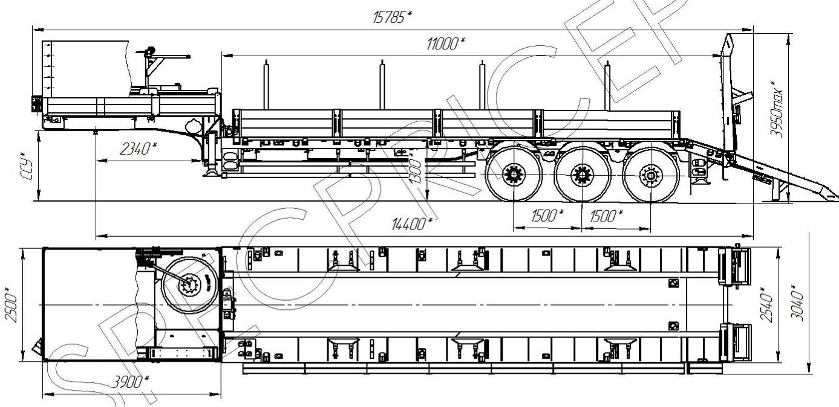

видеообзор данного нового 3-х осного высокорамного трала в Новосибирске:
https://www.youtube.com/watch?v=N1rT4LGBfwU&t=10s

Грузоподъемность 45 тонн,
снаряженная масса полуприцепа 12700 кг.
ДхШ 11000x2540 мм с выдвижными уширителями до 3040 мм и направляющие для их укладки в гусаке;
межосевое расстояние 1500 мм,
погрузочная высота 1300 мм,
шины Barum пр-ва Словакия - 445/65R22,5 (6 + 1 зап. колесо);
габаритная длина от шкворня 14400 мм;
Оси ROR пр-ва Италия – 3 шт. (3 стационарные).
Пневматическая подвеска ROR пр-ва.
Италия с регулировкой по высоте;
шкворень JOST пр-ва Германия 3,5”;
опоры механические двухскоростные,
водостойкая светотехника,
ЕBS Wabco,
металлический рифлёный настил,
коуши для увязки груза,
стопора от бокового смещения,
тракозацепы,
лебедка для подъема запасного колеса,
алюминиевые борта на гусаке, съемные, высотой 400 мм,
механические опоры на скосе;
трапы механические одного сложения с пружинными «помощниками» (угол заезда - 17º),
Коники раздвижные, 4 шт., высотой 1600 мм.
Цвет оранжевый.
Нагрузка на ССУ тягача 21 тонн.
Высота ССУ 1500 мм.

Цена высокорамного трала СпецПрицеп модели 994283 составляет 2 500 000 руб. без НДС.

Условия оплаты – предоплата от 100%.
Срок действия коммерческого предложения до 30.04.2021.
Гарантия: 12 месяцев.
Производство ООО «Компания «Спецприцеп» сертифицировано по ISO 9001 (регистрационный № РОСС RU.ИС06.К00058).
Компания «Спецприцеп» заинтересована во взаимовыгодном и долгосрочном сотрудничестве с Вами.

С уважением, Карнаков Вячеслав Владимирович
директор ООО "МаксКар"
8 (383) 233-32-53
8-913-752-39-76
8-913-477-09-39 (служебный)
стоянка – Федеральная трасса Р-254,
северный обход Новосибирска,
п. Садовый, ул. Пасечная, 10,
(пост ГИБДД, гостиница «У самовара»)
maxcar54@mail.ru
www.maxcar54.ru
https://www.youtube.com/channel/UCIiFI5uro5xB8fkw0N0pyRg/videos
https://www.instagram.com/maxcar54ru/

